1. Создали репозиторий на Github

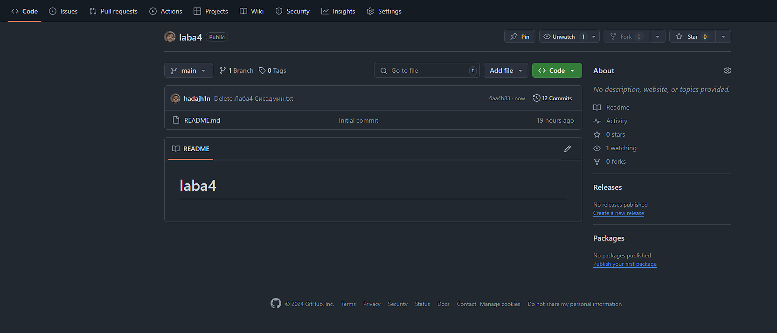

1. Создали канал в Discord и добавили текстовый чат github-updates

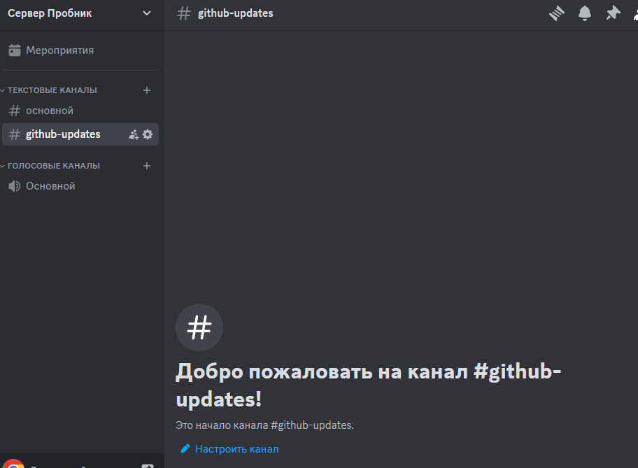

1. Перешли в настройки текстового чата и добавили вебхук

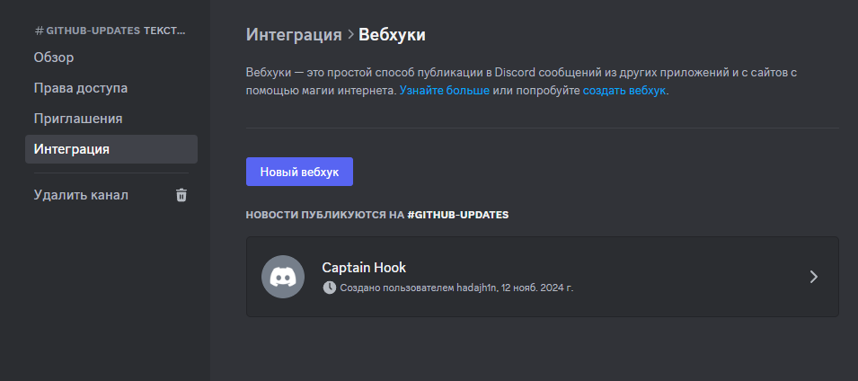

1. Скопировали URL вебхука и выбрали чат, куда будут поступать изменения

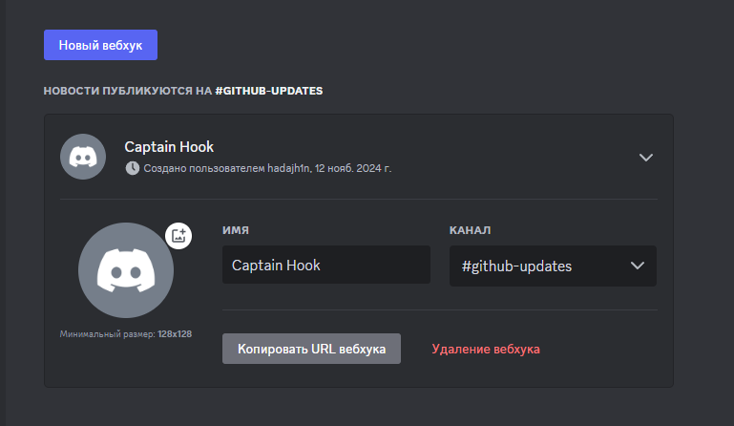

1. На gitnub перешли в Settings – Webhooks и создали новый вебхук

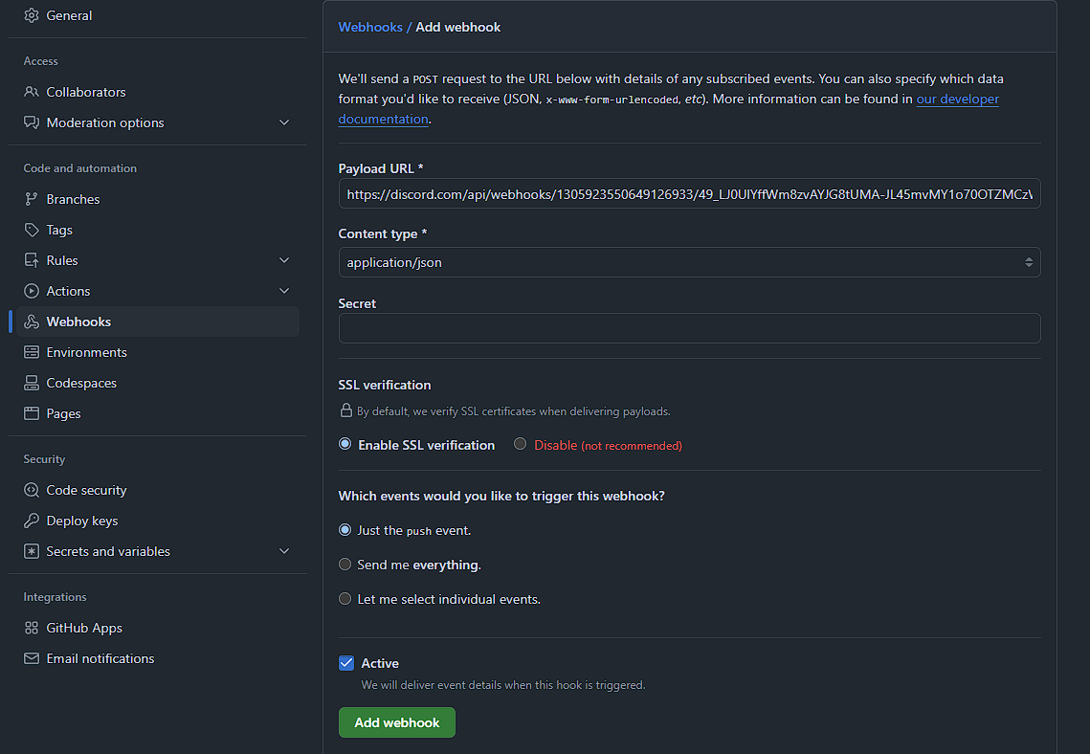

1. После создания видим, что он успешно добавлен

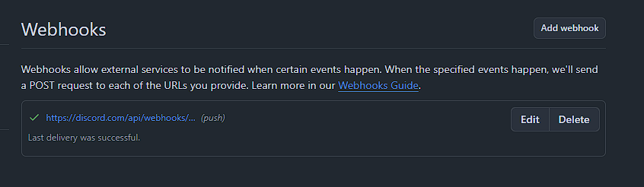

1. Для проверки добавляем файл 04 homework.pdf

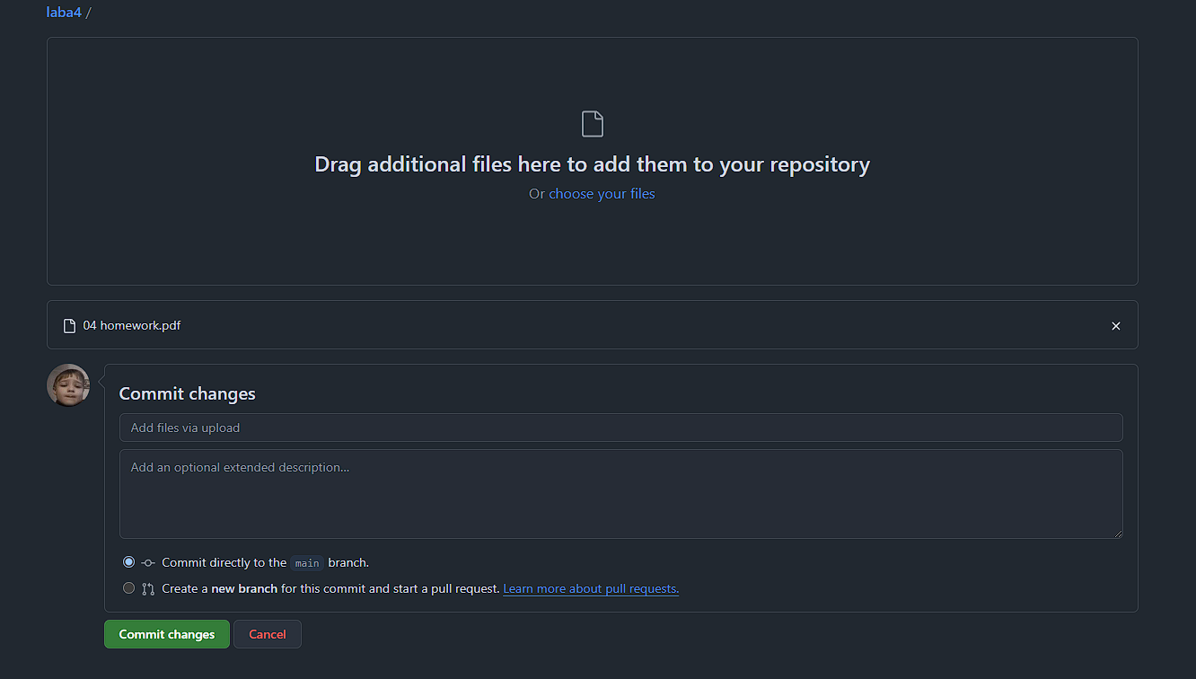

1. Видим, что в чат поступило сообщение о добавлении файла

